DEFY INVENTOR
TECHNOLOGIE DISRUPTIVE

Avec son nouveau système de régulation disruptif « Zenith Oscillateur », la marque à l’étoile révolutionne l’horlogerie mécanique. Haute fréquence, précision chronométrique, fiabilité et stabilité, l’oscillateur développé et breveté par la Manufacture vient remplacer le traditionnel balancier-spiral en vigueur depuis plus de trois siècles ! Formé d’un seul tenant (contre trente sur un organe réglant standard), ce dispositif hightech équipe la nouvelle DEFY Inventor. Boîtier poids plume en titane et en Aeronith – un composite d’aluminium novateur et de polymère – et design architectural : avec la DEFY Inventor, Zenith (ré)invente l’horlogerie de demain, en toute indépendance.
Défier l’avenir
Zenith l’a annoncé : DEFY écrira les nouveaux chapitres de son histoire. Cette saga contemporaine, futuriste même, tant le regard visionnaire de la marque demeure rivé sur l’horizon, débute en 2017, avec le remarquable chronographe au 100ème de seconde DEFY El Primero 21. La même année, Zenith dévoile DEFY Lab, un « archétype » régulé par un oscillateur révolutionnaire mis au point par la Manufacture et distillé à 10 exemplaires exclusifs. Aujourd’hui, le spécimen sort du laboratoire et devient DEFY Inventor, produite en plusieurs centaines de pièces et dotée de son propre organe réglant breveté. Tout comme son précurseur, DEFY Inventor affiche des performances techniques superlatives et une esthétique moderne façonnée de matériaux de pointe. Cette montre à trois aiguilles d’avant-garde est désormais produite en série – un tour de force industriel – et stylisée pour séduire les esthètes urbains. Petit mémo de ses atouts hors pair.
Zenith Oscillateur
Rythmée à la très haute fréquence de 18 Hz (contre 4Hz habituellement) et assortie d’une confortable autonomie de deux jours, Defy Inventor doit ses propriétés exceptionnelles à une technologie disruptive : le Zenith Oscillateur formé d’un seul tenant, mis au point et breveté par la Maison. Un composant stratégique qui constitue l’ultime accomplissement d’une manufacture autonome capable de développer et de produire un mouvement mécanique dans son intégralité, y compris son propre système de régulation ! Fruit d’une approche scientifique sans précédent dans la recherche de performance, celui-ci remplace le balancier-spiral d’usage dans l’horlogerie mécanique depuis trois siècles et demi. Cette innovation horlogère majeure – élément unique ultra-mince (0,5 mm) en silicium monocristallin qui remplace la trentaine de composants d'un organe de régulation standard – offre de nombreux avantages, dont une fiabilité accrue. Enfin, les atouts les plus importants de cette nouvelle version encore plus high-tech de l'oscillateur ZENITH sont sans doute sa fréquence légèrement plus élevée de 18 Hz (129.600 A/h) ; ainsi que sa nouvelle roue d’échappement à dents flexibles qui améliore la sécurité et assure un transfert d'énergie plus efficace
Légende urbaine
À moteur innovant, habillage d’avant-garde. La DEFY Inventor se révèle aussi architecturale qu’organique. Tel un être animé en perpétuel mouvement, son cœur d’un nouveau genre palpite côté cadran, sous un ajourage sophistiqué. Sa puissante stature est taillée dans des matériaux ultralight : titane brossé pour le boîtier de 44 mm de diamètre, Aeronith pour la lunette à surface structurée. Ce composite d’aluminium le plus léger au monde – a été mise au point grâce à un procédé hightech exclusif. Trois fois plus légère que le titane, faite de mousse d’aluminium à pores ouverts, rigidifiée par un polymère, l’Aeronith se fait oublier au porter tout en imposant un style moderne unique.
Aussi aérien, le cadran ajouré forme une hélice stylisée, dont les cinq branches évoquent l’étoile Zenith. De larges aiguilles indiquant heures et minutes survolent la mécanique tandis qu’une fine trotteuse étoilée – équipée d’un système de stop-secondes pour un réglage hyper-précis – scande les secondes sans tressaillir. Ultime touche de sophistication futuriste, l’iconique DEFY Inventor se lie au poing par un bracelet en caoutchouc noir recouvert de tissu avec effet « Cordura ».
ZENITH : l’horlogerie suisse du futur
Depuis 1865, l’authenticité, l’audace et la passion n’ont cessé de guider Zenith dans sa quête de repousser les limites de l’excellence, de la précision et de l’innovation. Fondée au Locle par l’horloger visionnaire Georges Favre-Jacot, Zenith a rapidement été reconnue pour la précision de ses chronomètres : elle a été récompensée par 2’333 prix de chronométrie en un siècle et demi d'existence, un record absolu. Depuis que le légendaire calibre El Primero, qui assure la mesure des temps courts au 1/10e de seconde, l’a rendue célèbre, la Manufacture a développé plus de 600 variantes de mouvements. Aujourd’hui, Zenith offre de nouvelles perspectives fascinantes à la mesure du temps, dont l’affichage du 1/100e de seconde avec le Defy El Primero 21, et donne une dimension totalement novatrice à la mécanique de précision à travers la montre la plus précise au monde, incarnée par la Defy Lab du XXIe siècle. Stimulée par des liens nouvellement renforcés avec la tradition de dynamisme et d’avant-gardisme dont elle est fière, Zenith dessine son avenir… et l’avenir de l’horlogerie suisse.
PRESS ROOM
For additional pictures please access the below link
http://pressroom.zenith-watches.com/login/?redirect_to=%2F&reauth=1

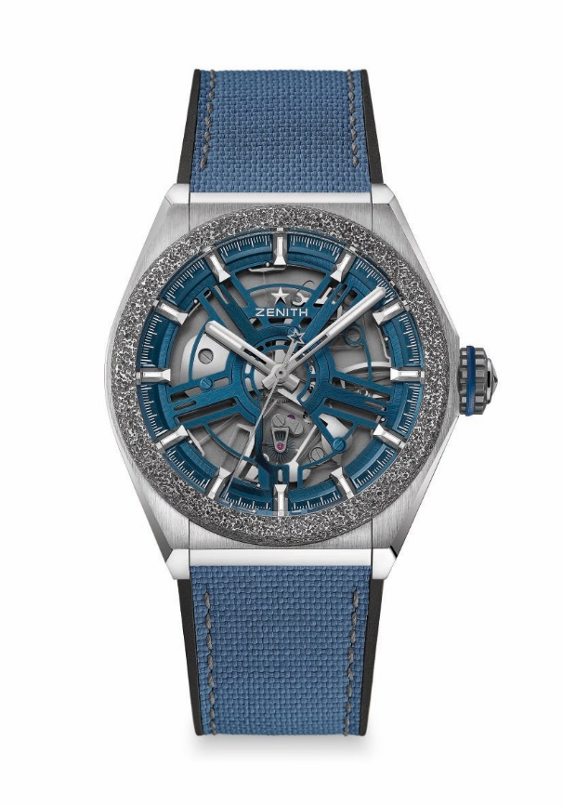
DEFY INVENTOR

DÉTAILS TECHNIQUES
Référence : 95.9001.9100/78.R920

KEY POINTS
Organe réglant monolithique en silicium (contre trente sur un organe réglant standard)
Lunette faite en aéronith (le composite aluminium le plus léger
du monde)
Haute fréquence de 18Hz (129’600 alt/h)
Pas besoin de lubrification

MOUVEMENT
Calibre : 9100
Calibre : 14 ¼ ``` (Diamètre : 32.80mm)
Épaisseur du mouvement : 8.13 mm
Composants : 148
Rubis : 18
Fréquence : 129’600 alt/h (18 Hz)
Réserve de marche : 48 heures min.
Finitions : Masse oscillante ornée du motif “Côtes de Genève”

FONCTIONS
Heures, minutes et secondes au centre
(stop second mechanism)

BOÎTE, CADRAN & AIGUILLES
Diamètre : 44 mm
Diamètre d’ouverture : 35.5mm
Épaisseur : 14.5mm
Verre : Saphir bombé traité anti-reflet des deux côtés
Fond : Saphir transparent
Matériau : Titane brossé avec lunette en aéronith
Étanchéité : 5 ATM
Cadran : Bleu squeletté
Index : Rhodium, facettés et recouverts de Super-LumiNova® SLN C1
Aiguilles : Rhodium, facettées et recouvertes de Super-LumiNova® SLN C1

BRACELET & BOUCLE
Bracelet en caoutchouc noir recouvert de tissu avec effet « Cordura »
Boucle déployante double en titane

